**شرح عمل الانفرتر المنزلي SUOER**

**الهدف من الجهاز:**

يقوم جهازالانفرتر المنزلي بتحويل جهد الدخل المستمر 12V (جهد البطارية) إلى جهد خرج متناوب 220V/50Hz لتأمين التغذية المناسبة لعمل الحمولة الموجودة وبقدرة كافية لتشغيل هذه الحمولة. حيث تختلف استطاعة الجهاز باختلاف الحمولة.  
**أقسام الجهاز:**

يمكننا ان نقسم جهاز الانفرتر إلى الأقسام التالية :

1. قسم التردد العالي (الدخل).
2. محولات الفرايت.
3. قسم التردد المنخفض (الخرج).
4. التقويم.
5. قسم الإظهار والحماية.

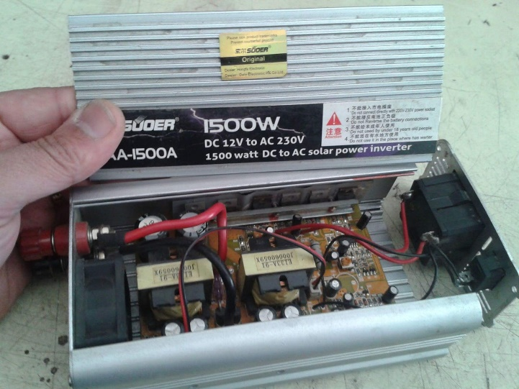

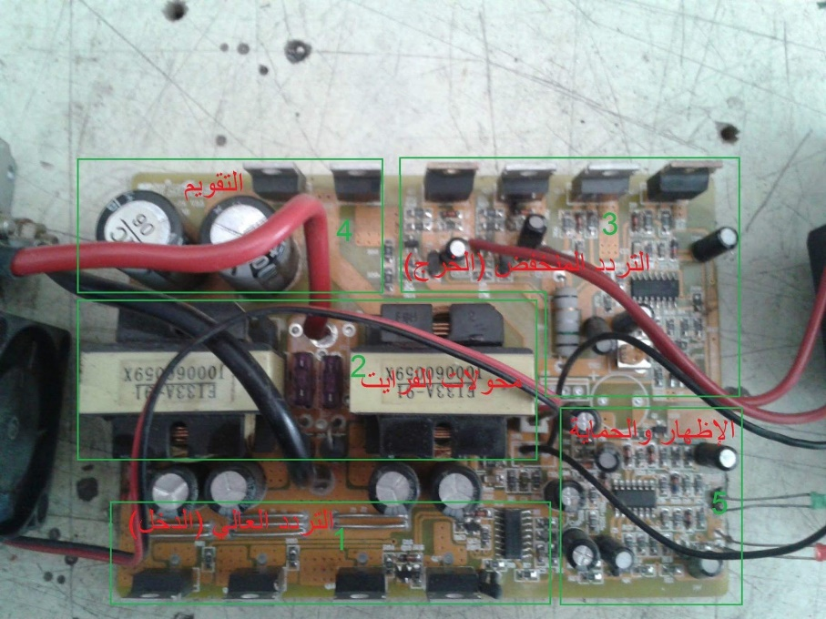

**مبدأ عمل الدارة:**

بمجرد توصيل البطارية بالقطبية الصحيحة والضغط على مفتاح التشغيل:

1. يتولى قسم الدخل المتمثل بالدارة المتكاملة TL494 بتوليد إشارتي تقطيع بتردد عالي يصل حتى 32KHz (يناسب عمل محولات الفرايت المستخدمة). هاتين الإشارتين متساويتين بالقيمة (مستوى الجهد) ومتعاكستين بالعمل (عندما تكون إحداهما بمستوى جهد HIGH تكون الثانية بمستوى جهدLOW)يتم تقديم هاتين الإشارتين إلى قاعدتي ترانزستورين SMD من النوع PNP يعمل كل منهما كقيادة لزوج من ترانزستورات الموسفت في قسم الدخل )بحيث هذه الترانزستورات تتعامل مع التيارات العالية والجهود المنخفضة)عن طريق مقاومات SMD قيمة كل منها 10Ω تصل لبوابة كل موسفت.
2. يقوم كل زوج من هذه الموسفتات بتقطيع جهد البطارية 12V وبتردد يساوي تردد إشارة القدح (32KHz) وبشكل متعاكس (اثنين بحالة عمل واثنين بحالة راحة) وبالتالي يتشكل جهد (12V/32KHz) على الملف الاولي لمحولي الفرايت.

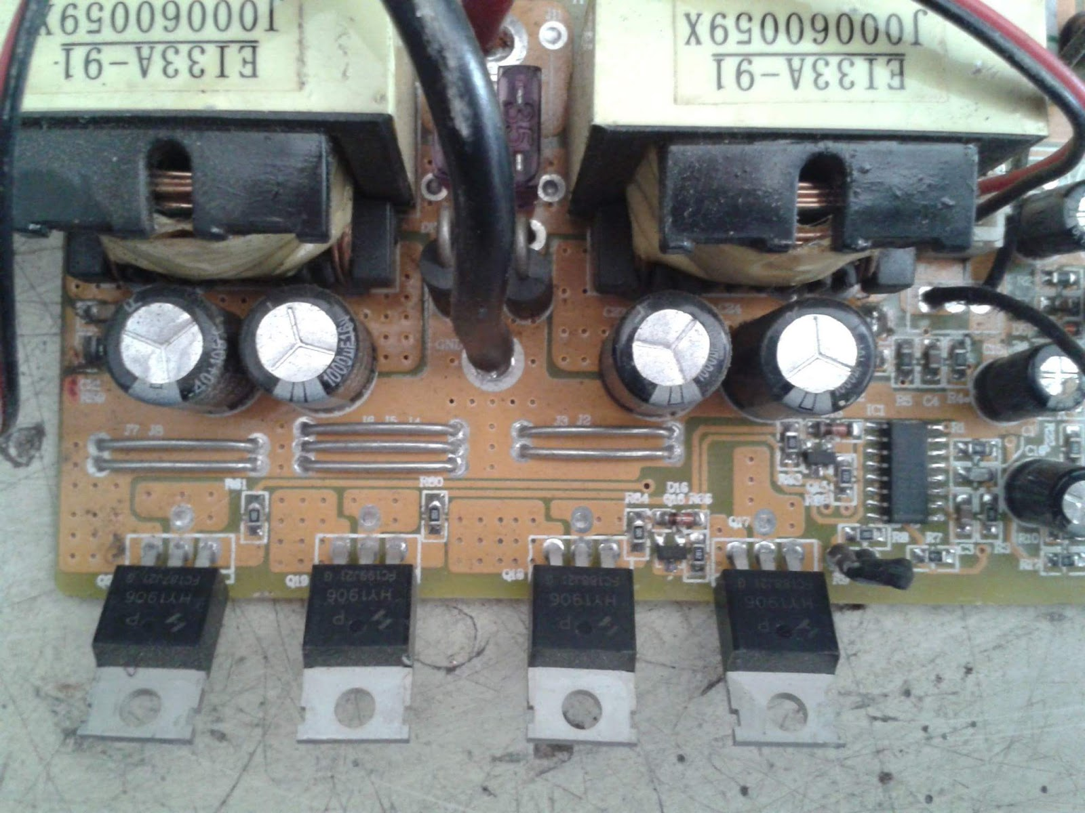

1. بتطبيق جهد متناوب على الملف الأولي لمحول الفرايت نحصل على جهد متناوب من نفس التردد ولكن بغير مطال على الملف الثانوي للمحول (150V/32KHz).

باعتبار أن الملف الثانوي للمحول الأول متصل بشكل تسلسلي مع الملف الثانوي للمحول الثاني, يكون الجهد الناتج في الخرج عبارة عن مجموع جهدي خرج المحولين معا ويصبح بحدود (300V/32KHz).

1. يتم تقويم هذا الجهد عن طريق زوج من الديودات المتعاكسة ذات مصعد مشترك ومهبط مشترك لتشكل دارة جسرية ومن ثم تنعيم الجهد المقوم عبر مكثقتين على التفرع قيمة كل منهما (47uf/400V) للحصول على جهد مستمر قيمته (300V).

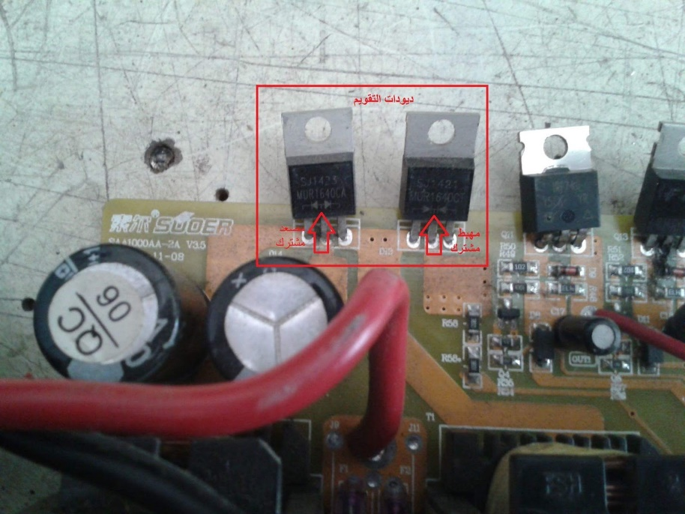

1. بعد الحصول على جهد مستمر قيمته 300V تبدأ الدارة المتكاملة KA7500 التي تتشابه مع الدارة المتكاملة TL494 ولكن هذه المرة يتم توليد إشارات القدح بتردد منخفض (50Hz) أي هذه هي مرحلة التردد المنخفض.

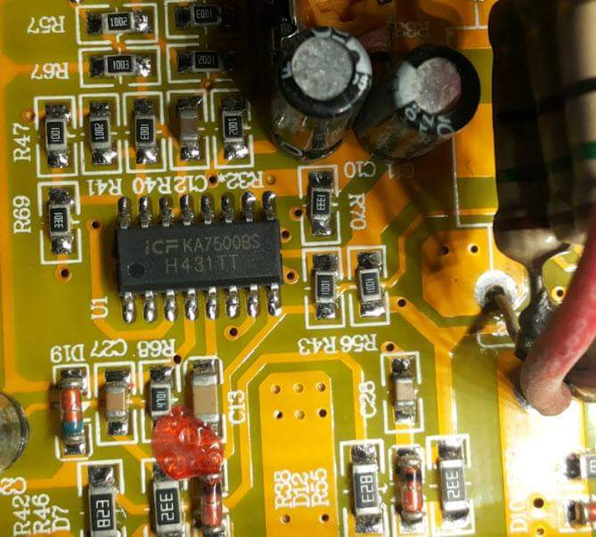

1. يتم تقديم هاتين الإشارتين إلى قاعدتي ترانزستورين SMD من النوع NPN يعملان كقيادة (عبر مجموعة من المقاومات والديودات التي تعمل كمقسم جهد) لجسر على شكل حرف H مؤلف من 4 ترانزستورات موسفت(IRF740 المخصص للجهود المرتفعة والتيارات المتوسطة) ليتم الحصول من خرج هذا الجسر على الجهد المتناوب المطلوب.

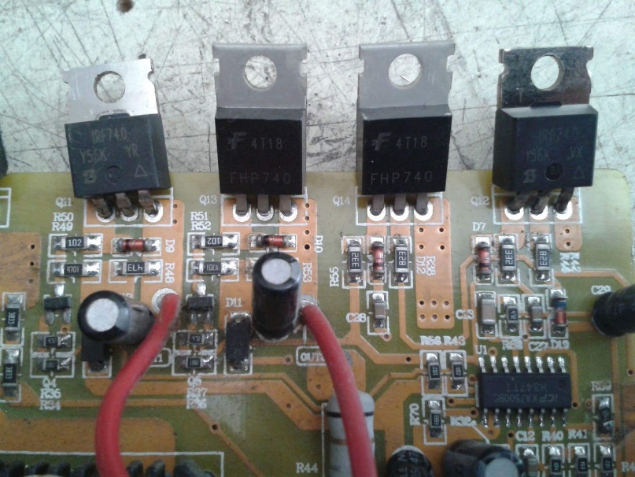

1. بقي أن نتكلم عن قسم الإظهار والحماية الذي تقوده الدارة المتكاملة LM324 والمقاومات والترانزستورات المحيطة بها.  
    حيث تراقب هذه الدارة المتكاملة كل من جهد البطارية وكذلك استجرار القدرة الزائد في الخرج وبالتالي تعطي ضوء أحمر على واجهة الجهاز للدلالة على وجود عطل وإعطاء أمر لقسم الدخل فيتوقف عمل المتكاملة TL494 حتى زوال العطل.

